Câu 1:

Đăng nhập thành công



* Sudo service network start : Khi chạy lệnh này, hệ thống sẽ cố gắng kích hoạt các thành phần mạng như card mạng, cấu hình địa chỉ IP, và các kết nối cần thiết để hệ thống hoạt động với mạng.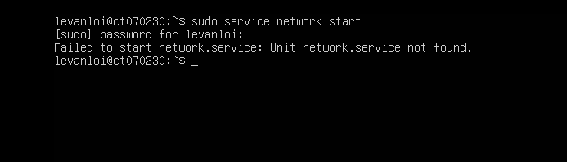
* Sudo init 6: hệ thống sẽ thực hiện các bước dừng an toàn (shut down services, unmount hệ thống file,...) và sau đó khởi động lại.
* Kết quả sau khi dùng 2 lệnh : Sau khi khởi động lại bằng init 6, dịch vụ mạng sẽ được tự động khởi động lại nếu đã được thiết lập trong cấu hình khởi động của hệ thống.
* Liệt kê các thiết bị lưu trữ của hệ thống:

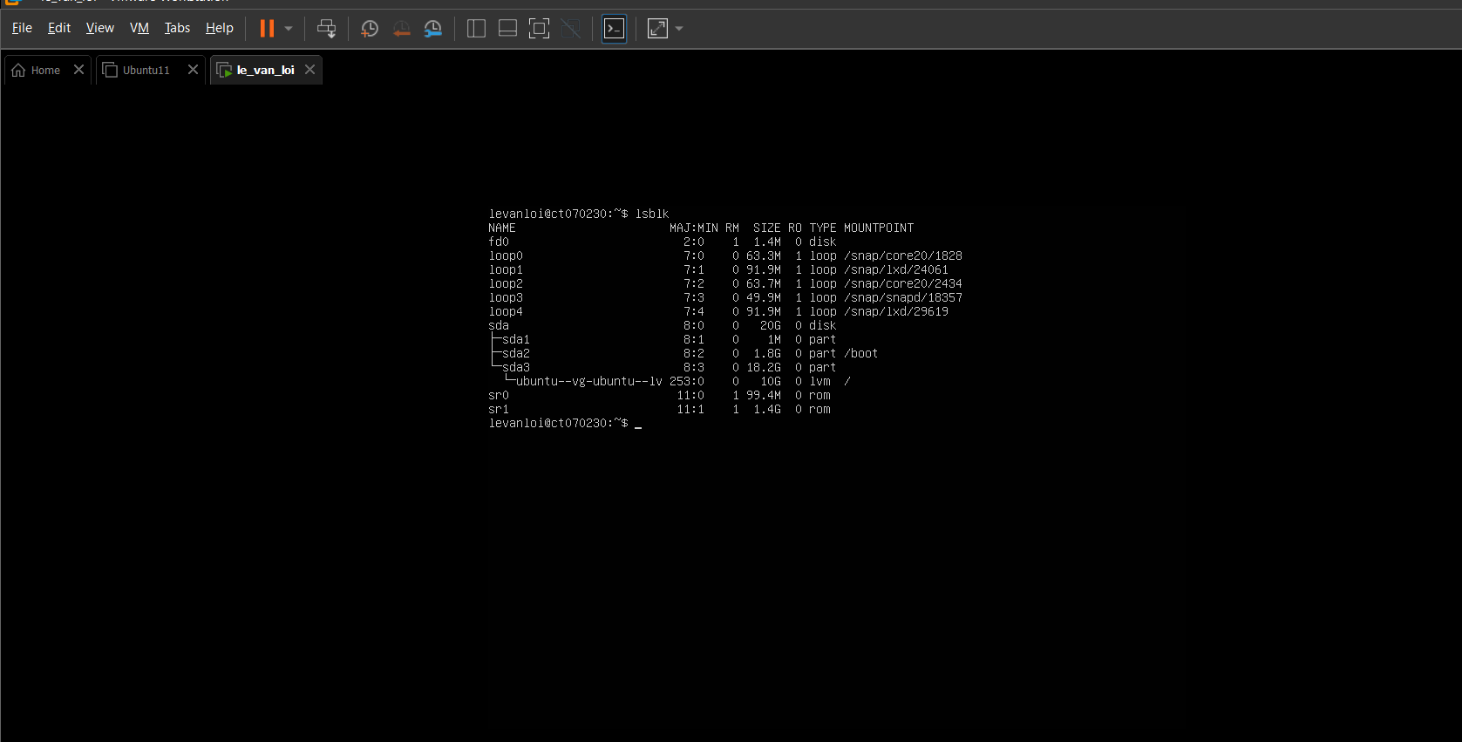

-Lvm: là một công cụ quản lý ổ đĩa trên hệ điều hành Linux, giúp linh hoạt hơn trong việc phân chia, mở rộng và quản lý không gian lưu trữ trên các ổ đĩa vật lý. Có thể sử dụng lvm để viết tiếp tục trên 2 ổ đĩa

4. Cải 1 gói thủ công

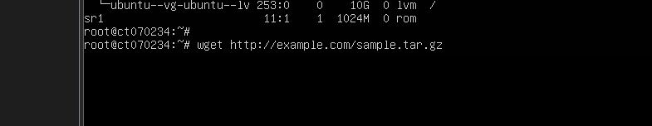

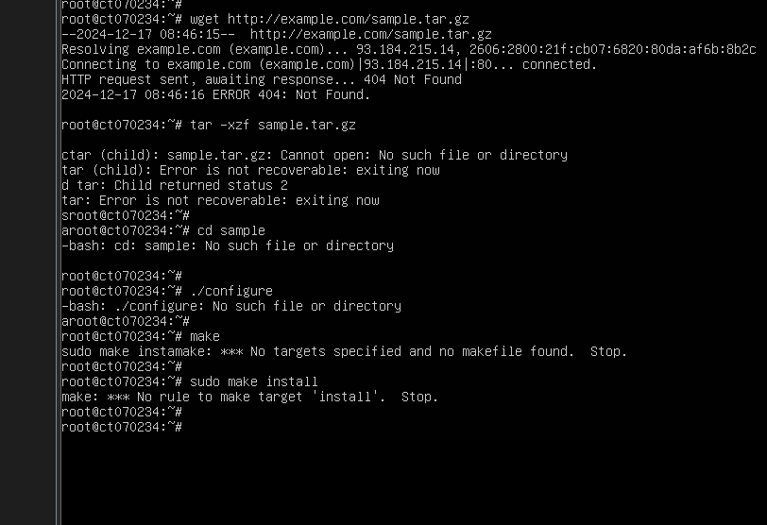

5. 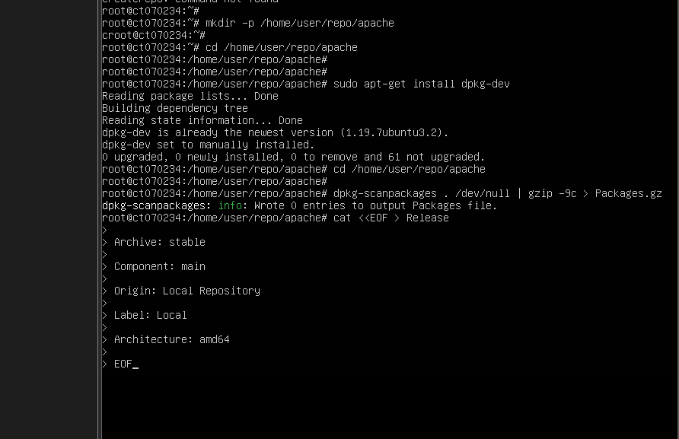

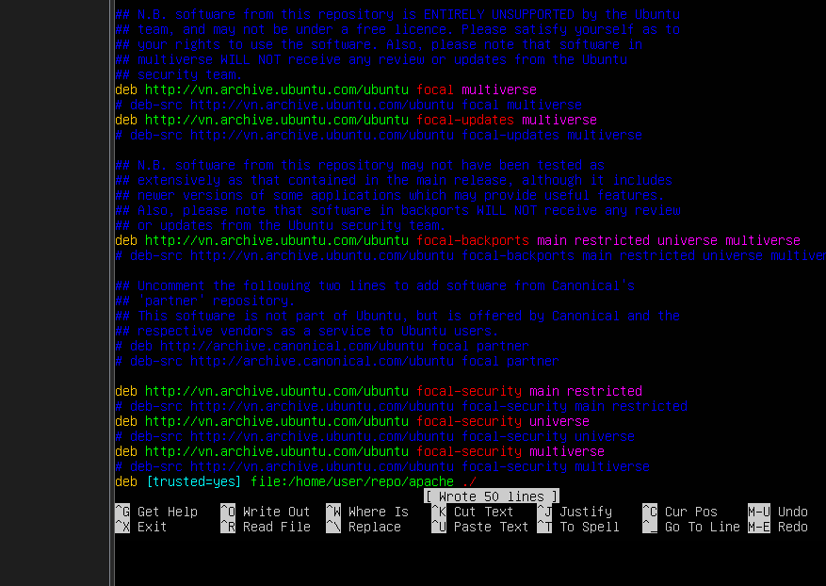

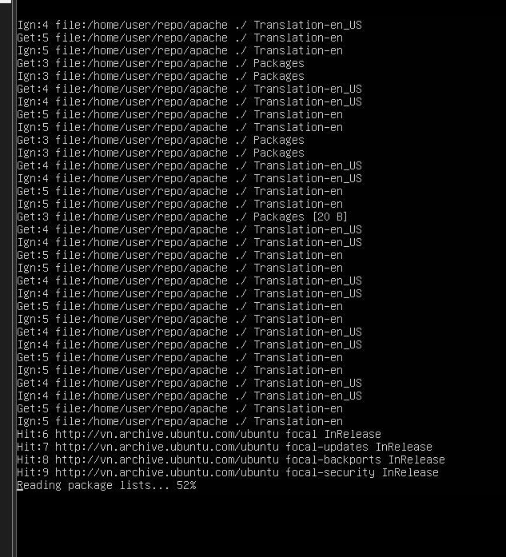

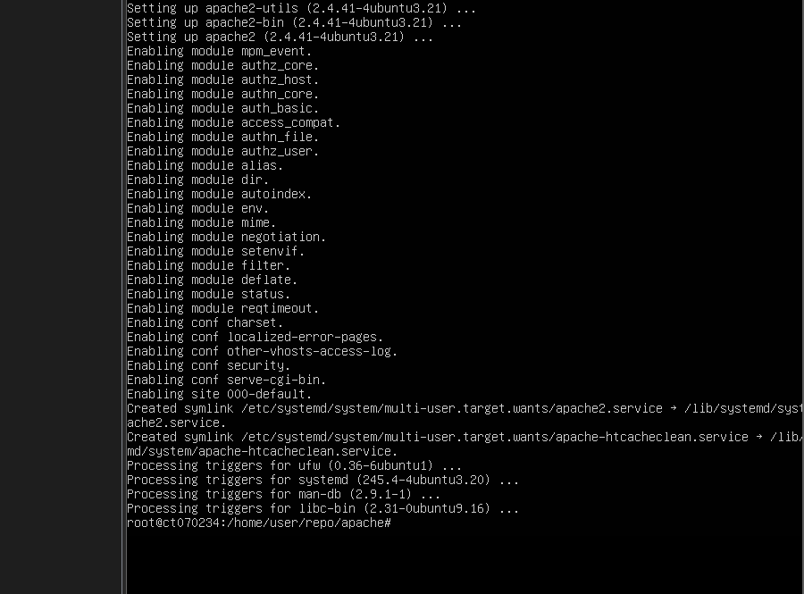

Câu 2:

1. Script: 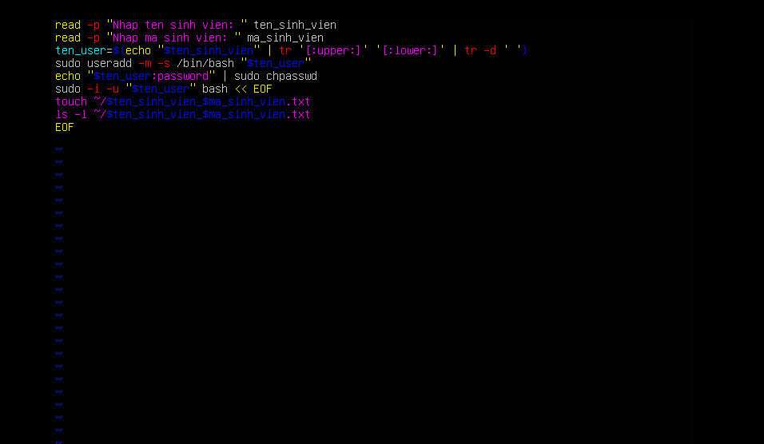

2. Cấp quyền Sticky bit và xóa

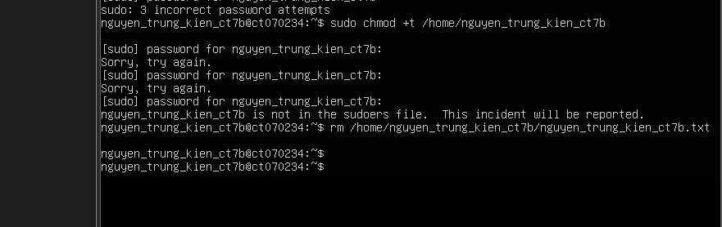

3. tạo một thư mục và xem thuộc tính

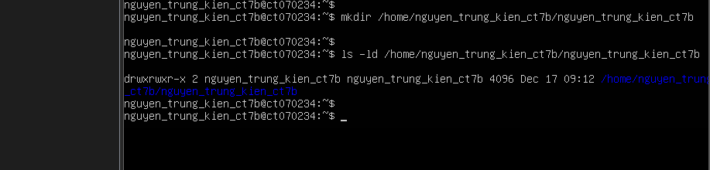

4. Tắt 1 tiến trình bất kỳ, với yêu cầu là bảo vệ dữ liệu tiến trình trước khi tắt, chụp lại quá trình và kết quả. 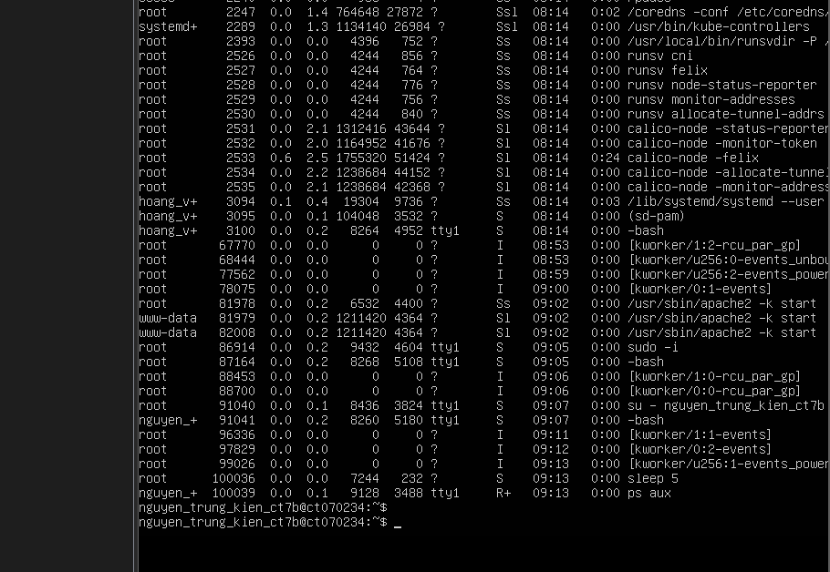

kill tiến trình 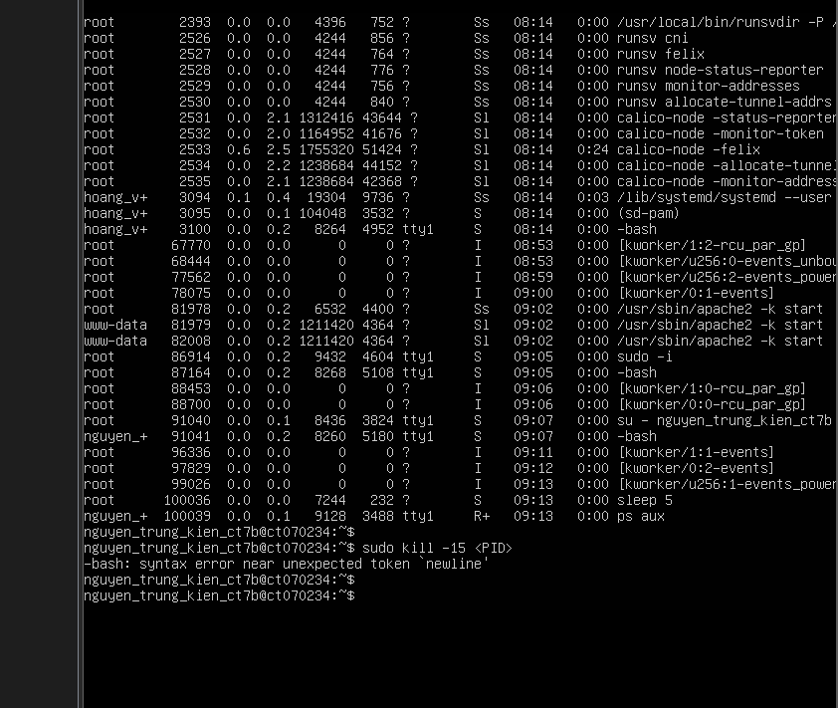

PR (Priority): Là mức độ ưu tiên của tiến trình. Giá trị PR thấp hơn có nghĩa là tiến trình có mức độ ưu tiên cao hơn.

5. Thiết lập quota cho user vừa tạo ở câu này trên một thiết bị lưu trữ bất kỳ được kết nối với hệ thống với đầy đủ soft limit, hard limit và grace time

